

**Міністерство освіти і науки, молоді та спорту України**

**Національний технічний університет України**

**“Київський політехнічний інститут“**

**ТЕОРІЯ МЕХАТРОННИХ СИСТЕМ**

**Дослідження статичних та динамічних режимів синхронного двигуна зі збудженням від постійних магнітів на базі керуючо-перетворювального пристрою Rexroth IndraDrive C**

Методичні вказівки до виконання лабораторних робіт для студентів напряму підготовки 6.050702 «Електромеханіка» спеціальності «Електромеханічні системи автоматизації та електропривод» денної та заочної форм навчання

Київ НТУУ “КПІ” 2018

# Дослідження статичних та динамічних режимів синхронного двигуна зі збудженням від постійних магнітів на базі керуючо-перетворювального пристрою Rexroth IndraDrive C

**Мета роботи:** вивчення можливостей перетворювача IndraDrive C, дослідження статичних та динамічних характеристик системи керування швидкістю та положенням синхронного двигуна

Тривалість роботи: 4 години.

## 1.1 Програма роботи

1. Ознайомитися зі структурою лабораторної установки, призначенням її елементів.

3. Розрахувати параметри номінального режиму роботи навантажувальної машини.

4. Налаштувати перетворювач IndraDrive за допомогою програмного компоненту IndraWorks.

5. Зняти сімейство статичних механічних та електромеханічних характеристик електроприводу для заданих швидкостей згідно з варіантом.

6. Зняти графіки перехідних процесів електроприводу для режиму пуску та накидання навантаження в режимі керування швидкості з налаштуваннями регуляторів швидкості та положення згідно з варіантом.

7. Зняти графіки перехідних процесів електроприводу для режиму пуску та накидання навантаження в режимі керування положенням з налаштуваннями регуляторів швидкості та положення згідно з варіантом.

8. Виконати математичне моделювання перехідних процесів з п.4 та п.5 в програмному середовищі Matlab Simulink.

9. Порівняти результати отримані експериментально та при моделюванні і зробити висновки з отриманих результатів

## 1.2 Завдання на виконання роботи

Дослідження статичних характеристик електроприводу.

Дослідження статичних механічних та електромеханічних характеристик проводиться для ряду швидкостей, згідно з варіантом.

Таблиця 1 – Завдання швидкості для зняття статичних характеристик

|  |  |  |  |  |
| --- | --- | --- | --- | --- |
| Завдання швидкості | Номер варіанту | | | |
| 1 | 2 | 3 | 4 |
| n1, об/хв | 800 | 900 | 650 | 950 |
| n2, об/хв | 600 | 700 | 300 | 750 |
| n3, об/хв | 400 | 500 | 100 | 350 |

Таблиця 2 – Налаштування контурів регулювання швидкості

|  |  |  |  |
| --- | --- | --- | --- |
| Номер варіанту | П-регулятор швидкості | ПІ-регулятор швидкості | |
| kw | kw | kwi |
| 1 | 0.03 0.05 | 0.03 0.05 | 20, 50 |
| 2 | 0.02, 0.04 | 0.02, 0.04 | 15, 25 |
| 3 | 0.05, 0.06 | 0.05, 0.06 | 10, 60 |
| 4 | 0.025, 0.045, | 0.025, 0.045, | 5, 70 |

Для отримання значень швидкості та струму, необхідних для побудови статичних механічних характеристик, в програмному компоненті Oscilloscope необхідно обрати для візуалізації швидкість двигуна (параметр №S-0-0048) та струм (параметр №P-0-0067).

Завдання моменту встановлюється в діапазоні від -Mн до Mн введенням завдання моментного струму в контролер навантажувального агрегату (параметр Р---21).

Зняття для зняття статичних характеристик необхідно зняти наступні графіки:

* Задана швидкість обертання ротора рад/c (Параметр P0048 Efective velocity command value)
* Фактична швидкість обертання ротора рад/с (Параметр S0040 Velocity feedback value)

У налаштуваннях осцилографа необхідно виконати розрахунок помилки швидкості та експортувати отриману величину як 3-й графік.

2. Дослідження динамічних характеристик електроприводу. При дослідженні динамічних характеристик до двигуна прикладається статичний момент навантаження Мс величиною 0,1 Нм, 0,2 Нм, 0,3 Нм, 0,4 Нм (для всіх варіантів).

Таблиця 3 – Завдання швидкості для зняття динамічних характеристик

|  |  |  |  |  |
| --- | --- | --- | --- | --- |
| Завдання швидкості | Номер варіанту | | | |
| 1 | 2 | 3 | 4 |
| n1, об/хв | 50 | 500 | 200 | 350 |
| n2, об/хв | 300 | 700 | 400 | 800 |

Для отримання динамічних характеристик приводу необхідно в програмному компоненті Oscilloscope обрати для візуалізації наступні величини:

В режимі регулювання швидкості:

* Завдання швидкості. (P-0-0048 Efective velocity command value)
* Відпрацювання швидкості. (S-0-0040 Velocity feedback value)
* Помилку відпрацювання швидкості. (Налаштувати розрахунок на осцилографі)
* Переміщення протягом руху. (S-0-051 Position feedback value)
* Заданий струм id*. (P-0-0039 Flux-generating current command value)
* Заданий струм iq*. (P-0-0038 Torque-generating current command value)
* Відпрацювання струму id.(P-0-0044 Flux-generating current command value)
* Відпрацювання струму iq.(P-0-0043 Torque-generating current command value)
* Напруга Uq .(P-0-0063 Torque-generating current command value)
* Напруга Ud .(P-0-0064 Flux-generating current command value)
* Струм фази статора (P-0-0067 Phase current U, actual value)
* Напруга ланки постійного струму (S-0-0380 DC bust voltage)

Паспортні дані двигуна ПІК 8 – 6/2,5 наведено в таблиці 3.

Таблиця 3 – Паспортні дані двигуна ПІК 8 – 6/2,5

|  |  |
| --- | --- |
| Номінальна частота обертання |  |
| Номінальний струм якоря |  |
| Номінальна напруга якоря |  |
| Номінальний момент |  |
| Індуктивність якоря |  |
| Активний опір якоря |  |

Основні параметри двигуна *MSK030В* зведено в табл.4.

Таблиця 4 – Основні параметри двигуна *MSK030В*

|  |  |
| --- | --- |
| Номінальний струм |  |
| Номінальна напруга |  |
| Номінальний момент |  |
| Опір статора |  |
| Індуктивність статора |  |
| Момент інерції ротора |  |
| Коефіцієнт моменту |  |

Таблиця 5 – Таблиця для зняття статичних характеристик.

|  |  |  |  |
| --- | --- | --- | --- |
| Завдання швидкості,  об/хв | Швидкість двигуна, об/хв | Швидкість двигуна, рад/с | Mc, Нм |
|  |  |  |  |
|  |  |  |
|  |  |  |
|  |  |  |
|  |  |  |
|  |  |  |
|  |  |  |
|  |  |  |
|  |  |  |
|  |  |  |  |
|  |  |  |
|  |  |  |
|  |  |  |
|  |  |  |
|  |  |  |
|  |  |  |
|  |  |  |
|  |  |  |
|  |  |  |  |
|  |  |  |
|  |  |  |
|  |  |  |
|  |  |  |
|  |  |  |
|  |  |  |
|  |  |  |
|  |  |  |  |
|  |  |  |
|  |  |  |
|  |  |  |
|  |  |  |
|  |  |  |
|  |  |  |
|  |  |  |
|  |  |  |
|  |  |  |
|  |  |  |  |
|  |  |  |
|  |  |  |
|  |  |  |
|  |  |  |
|  |  |  |
|  |  |  |
|  |  |  |
|  |  |  |

# 2 Теорія векторного керування координатами в електромеханічних системах на основі синхронного двигуна

## 2.1 Неявнополюсні синхронні двигуни зі збудженням від постійних магнітів та їх математична модель

Виходячи з теорії двофазної узагальненої електричної машини еквівалентна схематизація симетричного СД із збудженням від постійних магнітів має вигляд, показаний на рис. 2.5.

На рис. 2.5 використано наступні стандартні позначення: (a-b), (d-q) –системи координат статора та ротора; (), () – компоненти векторів напруги та струму статора,  – струм фіктивного джерела струму, що схематизує дію постійних магнітів;  – кутове положення та кутова швидкість ротора відносно статора, .



Рисунок 0.1 – Схематизація роботи СД із збудженням від постійних магнітів

Вектори струму, потокозчеплення та напруги статора СД мають вигляд

.

За умов відсутності явнополюсності матриця індуктивностей електричної машини, що представлена на рис.2.5, має вигляд

,

де  – індуктивності статорної та фіктивних обмоток,  – індуктивність контуру намагнічування, одна пара полюсів прийнята без втрати загальності.

Електромагнітна енергія та момент узагальненої машини мають вигляд

;

.

Після підстановки – в отримаємо наступний вираз для моменту СД:

.

Рівняння для потокозчеплень



з урахуванням набуває вигляду

,

де ,  – вектори струму та потокозчеплення статора.

Узагальнене рівняння електричної рівноваги статорного кола у формі Кірхгофа запишеться

,

в якому вектор потокозчеплення статора дорівнює

,

де  – матриця активних опорів статора.

Після підстановки в отримаємо

.

Для випадку, коли повний момент інерції механічної системі J постійний, динамічна модель електромеханічного об’єкта може бути отримана з (2.24), (2.28) у наступному вигляді

,

де  – коефіцієнт моменту,  – момент навантаження.

Таким чином отримано математичну модель неявнополюсного синхронного двигуна зі збудженням від постійних магнітів, записану в стаціонарній системі координат статора (a-b), яка має вигляд, заданий рівняннями (2.29).

Після перетворення змінних до системи координат ротора (d-q), орієнтованою за вектором 

,

рівняння набувають вигляду

.

Просторове розташування систем координат статора і ротора згідно перетворень зображено на рис. 2.6



Рисунок 0.2 – Перетворення систем координат синхронного двигуна.

Модуль вектора потокозчеплення ротора з (2.25) має вигляд

.

Структурна схема СД представлена на рис. 2.6.

Модель СД в координатах ротора має наступні властивості:

* – рівняння СД, що записані в системі координат ротора, не залежать від кутового положення, але є нелінійними;
* – момент СД є лінійною функцією квадратурної компоненти струму статора  і не залежить від  за умов відсутності явнополюсності;
* – модуль вектора потокозчеплення ротора  залежить лінійно від прямої компоненти струму статора .



Рисунок 0.3– Структурна схема СД із збудженням від постійних магнітів

## 2.5 Векторне керування кутовою швидкістю

За умов струмового керування , яке асимптотично забезпечується при збільшенні коефіцієнтів регуляторів струму  та , досягається моментне керування СД так, що . При цьому СД описується лінійним диференційним рівнянням першого порядку у вигляді (2.34) – (2.36), де момент М може розглядатися як керуюча дія [3].

Розглянемо наступну задачу відпрацювання заданих траєкторій змін кутової швидкості. Нехай для моделі СД при моментному керуванні виконуються наступні припущення:

b1) момент інерції J – відомий і сталий;

b2) момент навантаження  – обмежений невідомий і сталий;

b3) кутове положення  і кутова швидкість  вимірюються;

b4) задана траєкторія змін кутової швидкості  має обмежену відому похідну .

При виконанні цих умов необхідно сконструювати алгоритм керування кутовою швидкістю СД, який би гарантував:

О1) асимптотичне відпрацювання заданих траєкторій руху

,

де  – похибка відпрацювання;

О2) каскадну структуру системи кутовою швидкістю з зовнішнім контуром регулювання кутової швидкості та внутрішнім контуром регулювання моменту (струму).

Запишемо в похибках відпрацювання

.

Оскільки в  є невідомою константою, то визначимо її оцінку  так, що похибка оцінювання буде

.

Виходячи із рівняння , синтезуємо лінійний пропорційно-інтегральний (ПІ) регулятор швидкості у вигляді



де  коефіцієнти пропорційної та інтегральної дії регулятора швидкості. Після підстановки (2.54) в (2.52) отримаємо повні рівняння динаміки похибок відпрацювання механічних координат



Система другого порядку (2.55) є асимптотично стійкою при усіх . Бажані показники якості керування забезпечується за рахунок вибору налагоджувальних параметрів регуляторів швидкості, .

Для досягнення коефіцієнтів демпфування ,  у системі другого порядку (2.55) застосовується стандартне налагодження ПІ регулятора швидкості відповідно до співвідношення , .

Еквівалентна структурна схема системи відпрацювання механічних координат та повна структурна схема системи векторного керування показані на рис. 2.8 і 2.9 відповідно.



Рисунок 0.4 –– Структурна схема системи векторного керування швидкості



Рисунок 0.5 – Повна структурна схема системи векторного керування

# 3. Опис лабораторної установки

Однією із відомих світових виробників електроприводів є фірма Rexroth, яка є філіалом корпорації BOSСH і пропонує свої технічні рішення, які застосовуються в машинобудування, металургії, хімічні, харчовій промисловості, приладобудуванні, та різноманітних промислових установках.

Для роботи із сервоприводом використовується програмне забезпечення, яке включає ряд відповідних програмних компонентів, за допомогою яких можливе якісне регулювання швидкості електропривода.

Структура сервоприводу Rexroth є характерною для електроприводів із ланкою постійного струму та автономним інвертором напруги (АІН).

В системі реалізовано векторне керування СДПМ що має каскадну структуру, що складається з окремих регуляторів струму, швидкості і положення. Виходячи із вибраного режиму підключається необхідний контур регулювання.

Завдяки можливості оперувати змінними випереджаючого регулювання швидкістю та прискоренням і обробці змішаного сигналу від зовнішнього давача і давача двигуна ми маємо змогу мінімізувати похибку.

Регулятор швидкості у даному сервоприводі надає змогу налаштування ПІ-регуляторів як вручну, так і в автоматичному режимі, Він має 4 фільтри для резонансних частот ті одному фільтру для середніх і нижніх частот, шо вільно налаштовуються користувачем.

Для проектування, діагностики, візуалізації, параметризації та обслуговування проектів з обладнанням Rexroth слід звернути увагу на IndraWorks - середовище для побудови систем керування та приводів Rexroth. Це середовище допомагає користувачеві, проводячи його через все етапи технологічного процесу.

За допомогою цього середовища можна виявляти недоліки налаштування та помилки, що виникають у процесі роботи, проводити діагностики і візуалізувати перехідні процеси використовуючи Oscilloscope.

Окрім цього, існує можливість вирішення цих задач використовуючи вбудований ПЛК, який працює за стандартом IEC 61131-3.

Інтеграція електроприводу в SCADA системи виконується на базі протоколів Ethernet:

* EtherNet/IP;
* EtherCAT;
* Profinet IO;
* Sercos III;
* інші протоколи:
* Profibus DP;
* CANopen.

Окрім вказаних протоколів сервопривод має налагоджувальні дискретні входи та виходи а також аналоговий вхід.

Отже до можливостей сервоприводів Rexroth можна віднести:

* реалізацію алгоритмів векторного керування кутовою швидкістю, положенням та моментом приводного двигуна;
* налагодження параметрів контурів регулювання;
* візуалізацію перехідних процесів системи;
* врахування особливостей технологічного процесу;
* може бути використаний як компонент у складі системи автоматизації технологічного комплексу;

Завдяки такому набору функцій він є придатним для дослідження синхронних сервоприводів і використанні його у навчанні студентів для набуття ними навичок у налаштуванні, параметризації та експлуатації сервоприводів.

**3.1 Використання серійного сервоприводу Rexroth в експериментальній установці**

Функціональна схема лабораторного стенду для роботи з сервоприводом Rexroth наведена на рис. 3.1. Стенд включає в себе персональний комп’ютер з програмним забезпеченням Rexroth, синхронний двигун та систему керування ним і навантажувальний агрегат.

Така лабораторна установка дає можливість проводити дослідження статичних та динамічних характеристик сервоприводу, дослідження якості регулювання, впливу параметрів контурів на якість регулювання, а також досліджувати сервопривод як засіб автоматизації.



Рисунок 3.6 – Функціональна схема стенду

**3.1.1 Загальна інформація про серійний синхронний сервопривод Rexroth**

Загальна схема з’єднання компонентів сервоприводу наведена на рис. 3.2. На даному рисунку прийняті такі позначення:

 – мережа живлення,

 – запобіжник,

 – трансформатор,

 – мережевий фільтр,

 – мережевий дросель,

 – контактор,

 – живлення 24В,

 – силова секція,

 – внутрішній кламперний резистор,

 – зовнішній конденсатор ланки постійного струму,

 – зовнішній кламперний резистор,

 – двигун.

Залежного від вимог технологічного процесу і умов експлуатації компоненти сервоприводу можуть замінюватись або не використовуватися взагалі.



Рисунок 1.7 – Загальна схема сервоприводу Rexroth

**3.1.2 Використання серійного синхронного сервоприводу Rexroth**

Залежного від вимог технологічного процесу і умов експлуатації компоненти сервоприводу, зображені на рис. 3.2 можуть замінюватись або не використовуватися взагалі. Оскільки лабораторна установка не потребує таких компонентів, як трансформатор, контактор, внутрішній кламперний резистор, зовнішній конденсатор ланки постійного струму, зовнішній кламперний резистор, їх використання є недоцільним. У зв’язку з цим, схема сервоприводу, що буде застосовуватися в експериментальній установці набуває вигляду як на рис. 3.3. До складу устаноки входять наступні компоненти:

1. Досліджуваний синхронний двигун *MSK030В* серії *IndraDyn S*;

2. Силова секція *HCS02*;

3. Інтелектуальний модуль *CSH01*;

4. Блок живлення 24 В.

Основні параметри двигуна *MSK030В* зведено в табл.3.3, [22].

Відзначимо, що серводвигун *MSK030В* має вбудований синус-косинусний енкодер, комунікація з яким здійснюється за допомогою спеціалізованого інтерфейсу HIPERFACE.



Рисунок 1.8 Схема серійного сервоприводу Rexroth, що застосовується в експериментальній установці

**3.2 Первинне налаштування сервоприводу**

**3.2.1 Налаштування зв’язку сервоприводу та персонального комп’ютера**

Для подальшої роботи із сервоприводами, необхідно вибрати варіант з’єднання. Для цього потрібно обрати з’єднання за допомогою послідовного порту СОМ6 у вікні «Connection to be Selected» рис. 3.4.

Після встановлення зв’язку між комп’ютером та сервоприводом потрібно запустити IndraWorks рис .3.5.

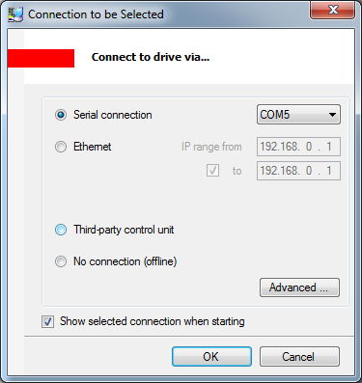

Рисунок 3.4 – Вікно «Connection to be Selected»

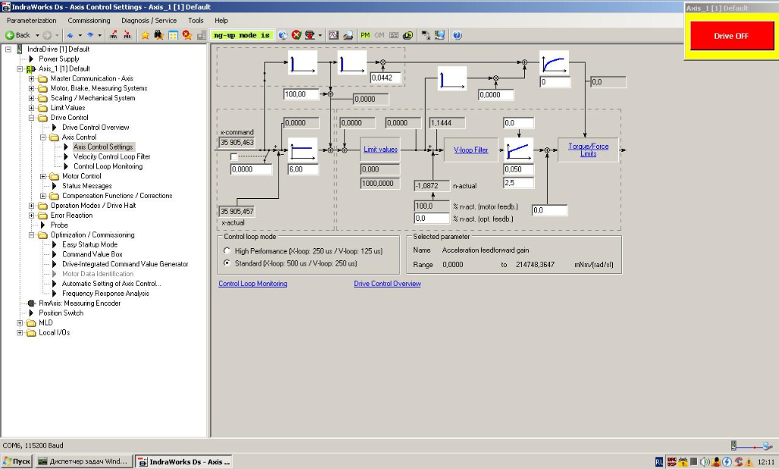

Рисунок 3.5 – Інтерфейс програми IndraWorks

**3.2.2 Параметри двигуна**

Внутрішня пам'ять двигуна, що знаходиться у складі сервоприводу, уже має усі необхідні параметри для роботи. Для доступу до них необхідно виконати команду «Diagnosis/Servise» > «DriveDatabase» рис. 3.6. Інформація виводиться у вигляді таблиці, що має інформацію щодо номеру параметрів (IDN), назви(Name), значення параметру в пам’яті двигуна (In DB), значення цього ж параметру в пам’яті інтелектуального модулю (In drive) та одиниці виміру (Unit). У разі різних значень параметрів у пам’яті двигуна та інтелектуального модуля необхідно виконати команду для перезапису Якщо дані параметрів у пам’яті двигуна та інтелектуального модуля відрізняються, то їх потрібно перезаписати, натиснувши кнопку «DB -> Drive».

Внутрішня пам'ять двигуна, що знаходиться у складі сервоприводу, уже має усі необхідні параметри для роботи. Для доступу до них необхідно виконати команду «Diagnosis/Servise» > «DriveDatabase» рис. 3.3. Інформація виводиться у вигляді таблиці, що має інформацію щодо номеру параметрів (IDN),назви(Name), значення параметру в пам’яті двигуна (In DB), значення цього ж параметру в пам’яті інтелектуального модулю (In drive) та одиниці виміру (Unit). У разі різних значень параметрів у пам’яті двигуна та інтелектуального модуля необхідно виконати команду для перезапису Якщо дані параметрів у пам’яті двигуна та інтелектуального модуля відрізняються, то їх потрібно перезаписати, натиснувши кнопку «DB -> Drive».

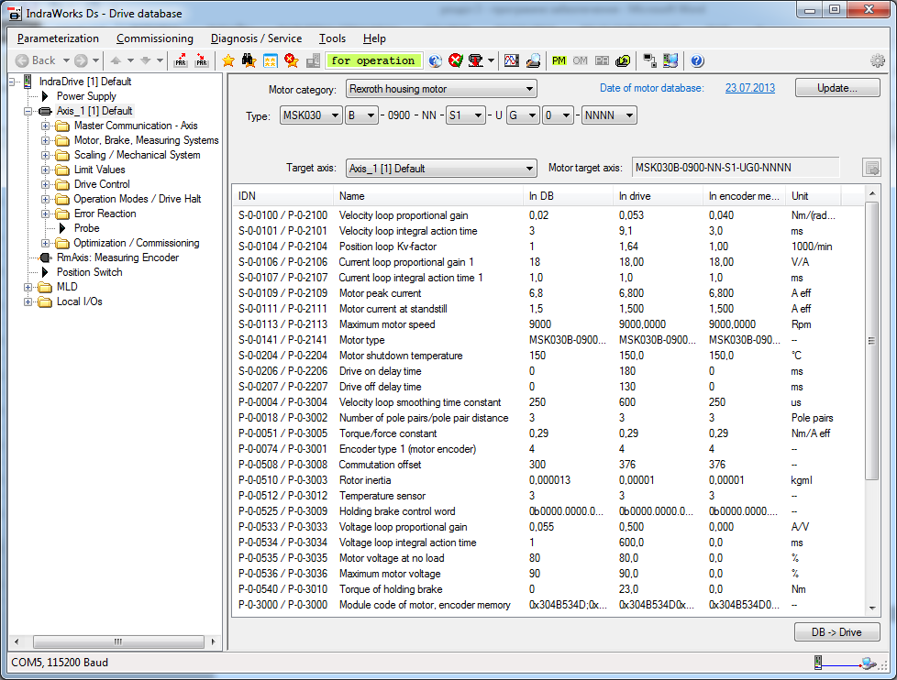

Рисунок 3.6 – Параметри двигуна

**3.2.3 Оптимізація контурів регулювання координатами**

Використовуючи Rexroth, ми маємо змогу оптимізувати контури регулювання кутового положення та швидкості визначивши наступні параметри:

* момент інерції навантаження.
* коефіцієнт пропорційної складової ПІ регулятора швидкості.
* коефіцієнт інтегральної складової ПІ регулятора швидкості.
* коефіцієнт пропорційної складової PDDF регулятора положення.
* коефіцієнт випереджаючої складової PDDF регулятора положення.
* граничну величину прискорення.
* сталу часу фільтру завдання швидкості.

Автоматичне налаштування регулятора швидкості здійснюється за наступним сценарієм наведеним нижче.

Спочатку необхідно виконати активацію приводу, яка запускається шляхом виконання команди Easy Startup Mode > Enable у папці «Optimization/Commissioning та підтвердити попередження про небезпечні роботи. рис. 3.7. Якщо усе пройшло вдало, то у вікні «Axis default» стане активною кнопка для аварійного вимкнення приводу рис. 3.8. У процесі роботи, дане вікно завжди буде знаходитися понад усіма іншими вікнами.

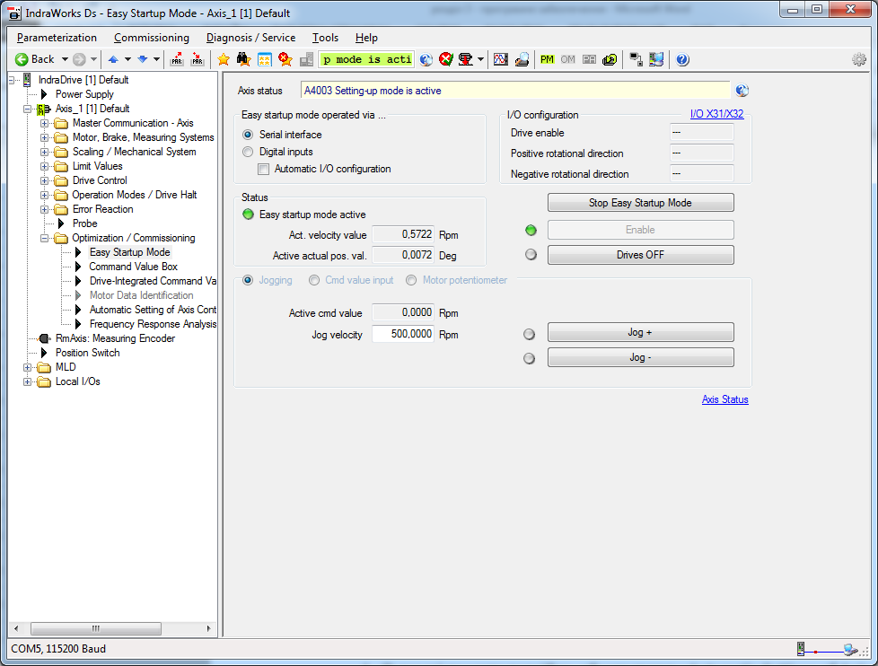

Рисунок 3.7 – Активація приводу

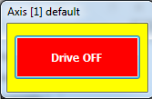

Рисунок 3.8 – Вікно «Axis default» (Зупинка електроприводу)

Ініціація процедури автоматичного налаштування контурів керування відбувається за допомогою наступних кроків.

1. В корні проекту потрібно обрати пункт «Automatic Settings of Axis Control» в папці «Optimization/Commissioning».
2. Обрати спосіб визначення параметрів за абсолютним положенням – «Absolute position limit input» рис. 3.9

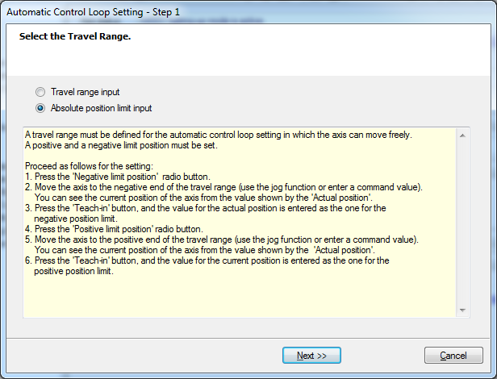

Рисунок 3.9 – Спосіб визначення параметрів

1. Визначити спосіб руху та діапазон обертання для визначення коефіцієнтів налаштування рис. 3.10.

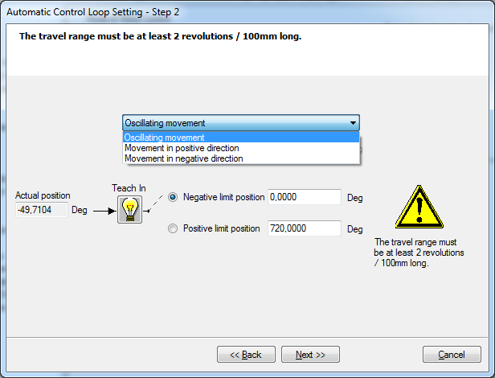

Рисунок 3.10 – Вибір діапазону та способу обертання

1. Вибрати тип налаштування (Application – «Machine Tool»), і обрати необхідні параметри і умови, за яких вони будуть визначатись рис. 3.11.

Усі необхідні параметри будуть визначені після натискання кнопки “Next”

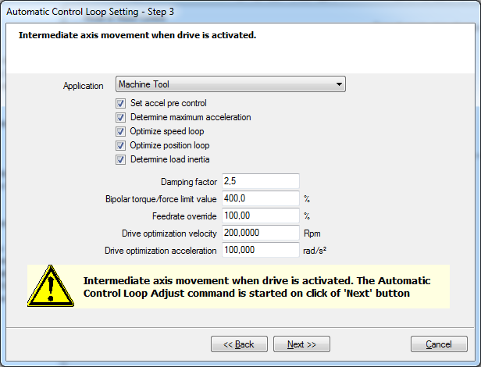

Рисунок 3.11 – Вибір параметрів і граничних значень в ході визначення

Після цього усі параметри будуть збережені у структурі проекту та відображені у новому вікні рис. 3.12.

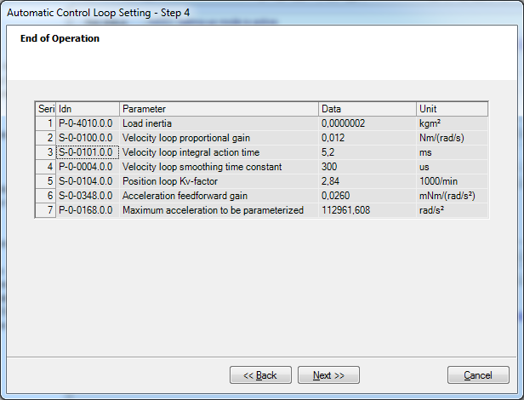

Рисунок 3.12 – Визначені параметри системи

Після цього маємо змогу переглянути налаштовану структуру системи із заданими коефіцієнтами, для чого необхідно натиснути пункт «Axis Control Settings» в папці «Axis Control» папки «Drive Control» рис. 3.13.

Таким чином встановлюється необхідні налаштування для подальшої роботи із сервосистемою.

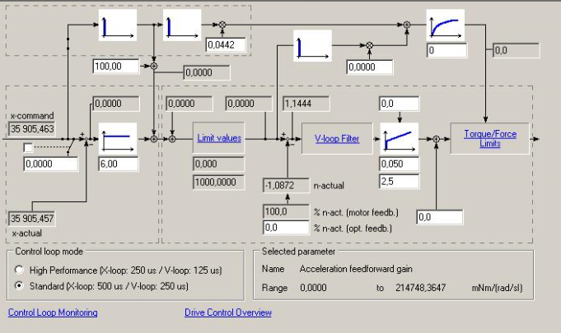

Рисунок 3.13 – Контури регулювання положення та швидкості

**3.3 Візуалізація перехідних процесів сервоприводу**

Важливим фактором у процесі роботи із сервоприводами є характер їх перехідних процесів. Для візуалізації процесів цієї системи необхідно використовувати модуль IndraDrive – Oscilloscope.

Його запуск відбувається через команду «Diagnosis/Service» > «Oscilloscope» рис. 3.14.

Для початку роботи необхідно провести первинне налаштування:

1. Дискретність вимірювання. Кнопка «Configure» відповідає за редагування дискретності вимірювання .Поле «Memory depth» рис. 3.15 відповідає за кількість вимірювань, а поле «Time period» встановлює частоту вимірювань.



Рисунок 3.14 – Вікно компоненту Oscilloscope

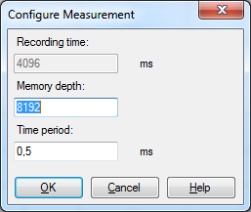

Рисунок 3.15 – налаштування дискретності вимірювання

2. Тригер. «Trigger» відповідає за автоматичний запуск вимірювання по заданих умовах. У контексті моєї роботи необхідним типом буде «Signal Trigger» . Значення параметру «Pre Trigger», що відповідає за відхилення у часі, виставляється в 0%. Саме тригер запуску вимірювання задається у полі «Trigger Signal», а граничне положення, при якому починають виконуватись вимірювання – у полі «Threshold value». Поле «Edge» відповідає за фронт сигналу, по якому починається вимірювання рис. 3.16.

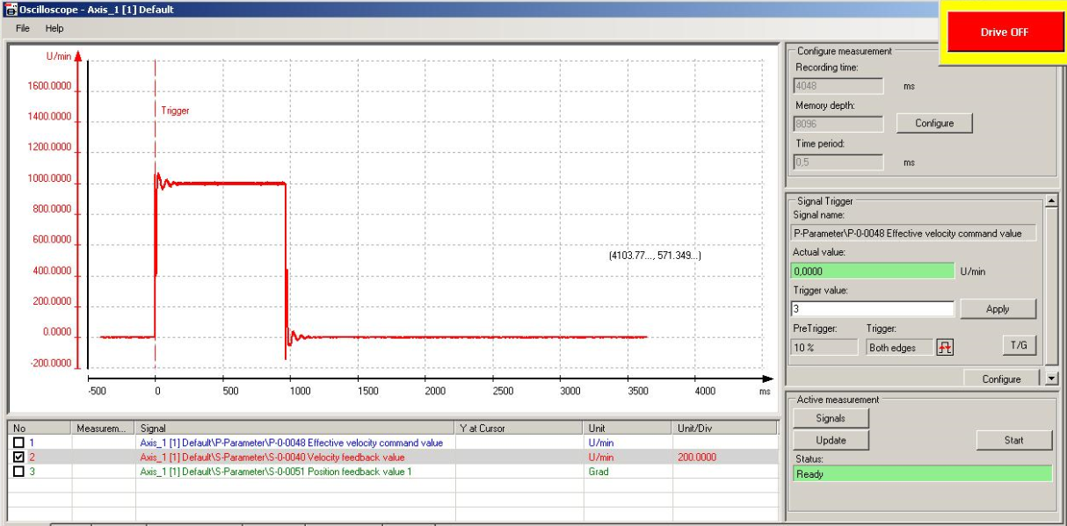

Рисунок 2.16 – Налаштування тригера

3. Вибір сигналів для вимірювання. Кнопка «Signals» надає доступ до вибору параметрів для вимірювання. При цьому відкривається вікно рис. 3.17 налаштування сигналів, у якому у лівому полі знаходяться весь список можливих сигналів, а в правому полі – обрані користувачем. Величина, яку необхідно вимірювати задається шляхом натисканням мишки на лівій частині вікна.

Після усіх операцій осцилограф буде налаштований і готовий до роботи. Кнопка «Start» активує осцилограф і розпочинає вимірювання тільки після спрацювання тригера. Для збереження даних після закінчення вимірювання можна скористатись командою «File» > «Store Measurements».

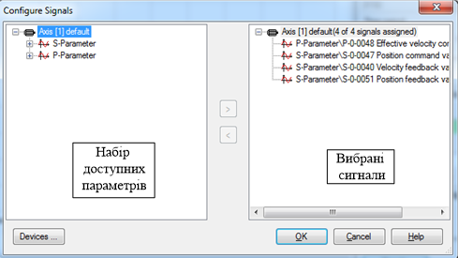

Рисунок 2.17 – Вибір сигналів для вимірювання

**3.4 Налаштування траєкторій руху**

Програма IndraWorks дає можливість реалізації різних типів траєкторій кутового переміщення та швидкості – прямокутна траєкторія, синусоїда, модифікована синусоїда.

**3.4.1 Реалізація траєкторій швидкості**

Формування траекторій швидкості можна здійснювати за допомогою пункту «Comand Value Box» або «Drive-Integrated Command Value Generator» в папці «Optimization/Commissioning» дерева проекту.

**3.4.2 Траєкторія швидкості типу «полінома»**

Для налаштування траєкторії типу «полінома» необхідно встановити її параметри в пункті «Drive-Integrated Command Value Generator» в папки «Optimization/Commissioning» дерева проекту (рис. 3.18).

Рисунок 3.18 – Налаштування траєкторії типу «полінома»

В полі генератора завдання потрібно вказати тип «Square-wave signal», вказати параметри поліноми згідно з графіком на рис. 3.16 і обрати параметр завдання траєкторії «S-0-0037: Additive velocity command value».

Параметри поліноми:

1. P-0-1155: Amplitude – амплітуда поліноми.
2. P-0-1156: Duration 1 – час руху в прямому напрямку.
3. P-0-1157: Duration 2 – час руху в зворотному напрямку.
4. P-0-1154: Offset – зміщення траєкторії відносно осі абсцис.
5. P-0-1158: Periodic time – період поліноми.

Для того, щоб реалізувати циклічне повторення заданої траєкторії, в полі додаткових опцій обирається опція «Periodic signal generation». Початок відпрацювання заданої траєкторії відбувається після активації команди «Enable».



Рисунок 3.19 – Параметри траєкторії типу «полінома»

**3.4.3 Траєкторія швидкості типу «синусоїда»**

Реалізація траєкторії швидкості типу «синусоїда» здійснюється аналогічно до траєкторії типу «полінома», але при цьому у полі генератора завдання потрібно вказати тип «Sine signal» та параметри синусоїди згідно з графіком на рис. 3.20.

Параметри синусоїди:

* P-0-1155: Amplitude – амплітуда синусоїди.
* P-0-1154: Offset – зміщення траєкторії відносно осі абсцис.
* P-0-1158: Periodic time – період синусоїди.



Рисунок 3.20 – Параметри траєкторії типу «синусоїда»

**3.4.4 Траєкторія типу «модифікована синусоїда»**

Реалізація траєкторії швидкості типу «модифікована синусоїда» здійснюється аналогічно до траєкторії типу «полінома» та «синусоїда», але при цьому у полі генератора завдання потрібно вказати тип «Modified sine signal» та параметри синусоїди згідно з графіком на рис. 3.21.

Параметри модифікованої синусоїди:

* P-0-1155: Amplitude – амплітуда модифікованої синусоїди.
* P-0-1156: Duration 1 – час руху в прямому напрямку.
* P-0-1157: Duration 2 – час руху в зворотному напрямку.
* P-0-1154: Offset – зміщення траєкторії відносно осі абсцис.
* P-0-1158: Periodic time – період модифікованої синусоїди.

Рисунок 3.21 – Параметри траєкторії типу «модифікована синусоїда»

# Контрольні питання